GRADES 1 to 12  DAILY LESSON LOG | School: |  | Grade Level: | V
 | Teacher: |  | Learning Area: | MAPEH
 | Teaching Dates and Time: | MARCH 2 – MARCH 6, 2020 (WEEK 7) | Quarter: | 4TH Quarter

 | MONDAY | TUESDAY | WEDNESDAY | THURSDAY | FRIDAY
I.LAYUNIN
- Pamantayang Pangnilalaman | Nakikilala ang mga simbolong pangmusika at naipapakita ang kaalaman at pang-unawa sa mga konsepto tungkol sa teksturang musika | Nauunawaan ang prinsipyo ng kulay, hugis, balanse, at pag-uulit sa pamamagitan ng iskultura at 3-dimensyong likhang-sining | Naipamamalas ang pag-unawa sa pakikilahok at pagtatasa ng pisikal na gawain at kaangkupang pisikal | Naipapakita ang mga pangunahing lunas at pamamaraan sa mga karaniwang sugat at iba pa | Remedial Class /Weekly Test
- Pamantayan sa Pagaganap | Nakikilala, napapakinggan at nakikita ang mga halimbawa ng horizontal 3-part vocal or instrumental texture | Naipakikita ang kasanayan sa paggawa ng 3-dimensyong likhang-sining na nagpapahayag ng balanse, malikhaing disenyo , pag-uulit at kulay. | Nakikilahok at natatasa ang pagganap sa mga pisikal na gawain  Natatasa ang kaangkupang pisikal | Naipapakita wastong paraan ng paglulunas sa mga karaniwang sugat at iba pa
- Mga Kasanayan sa Pagkatuto (Isulat ang code ng bawat kasanayan) | Naisasagawa ang pag-awit ng partner song  MU5TX-IVe-2 | Naipamamalas ang angking kasanayan sa paggawa ng papier-mache jar.  A5PRIV-g | Naisasagawa ang iba‟t ibang kasanayang napapaloob sa sayaw- Cariñosa (Figure I-IV)  PE5RD-IVc-h-4  Naisasagawa ang mga hakbang pansayaw ng may pag-iingat  PE5RD-IVc-h-3 | Naiisa-isa ang mga pangunahing lunas para sa mga nakakagat ng mga hayop at insekto.  Naipapakita ang wastong paraan upang mabigyang lunas ang mga nakagat ng hayop at insekto.  Naipapahayag ang kahalagahan ng kaalaman sa wastong paglulunas sa mga indibidwal na nakaranas ng pagkakagat.  H5IS-IVc-314-316
II. NILALAMAN | Pagsasagawa nang pag-awit ng partner song | Paggawa ng Papier-Mache Jar | Batayang Kasanayan sa Katutubong sayaw na Cariñosa | Pangunahing Lunas sa mga Nakagat ng Hayop at Insekto
KAGAMITANG PANTURO
- Sanggunian | K to 12 Gabay Pangkurikulum sa Musika 5 p.32 | https://en.wikipedia.org/wiki/Taka_(paper_mache) https://www.youtube.com/watch?v=v93eRCkhJms
- Mga pahina sa Gabay ng Guro | TG Q4 W7 | TG Q4 W7 | TG Q4 W7 | TG Q4 W7
- Mga pahina sa Kagamitang Pang-Mag-aaral | LM Q4 W7 | LM Q4 W7 | LM Q4 W7 | LM Q4 W7
- Mga pahina sa Teksbuk |  |  | Tayo Nang Magpalakas 6 pp 173-179
- Karagdagang Kagamitan mula sa portal ng Learning Resource
- Iba pang Kagamitang Panturo | tsart, CD player, video presentation | Powerpoint presentation, Lumang diyaryo, alambre, pantali o pisi, pandikit na gawgaw at pintura | Powerpoint presentation, metacards,video https://www.youtube.com/v=8p1j-5PgJok | Powerpoint presentation, larawan ng batang nakagat ng ahas at batang nakagat ng bubuyog, activity sheet
- PAMAMARAAN
- Balik-aral sa nakaraang aralin at/o pagsisimula ng bagong aralin | Pag-awit ng mga bata ng “Music Alone Shall Live” | 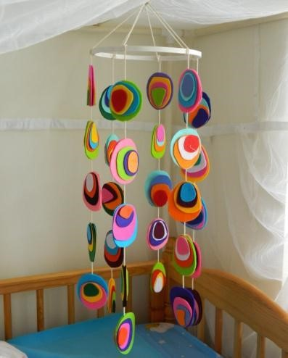  Ibigay ang pangalan ng sumusunod na likhang-sining.  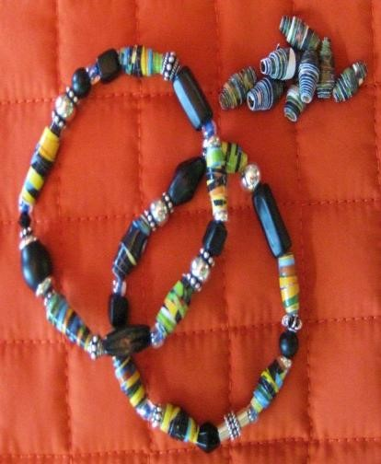  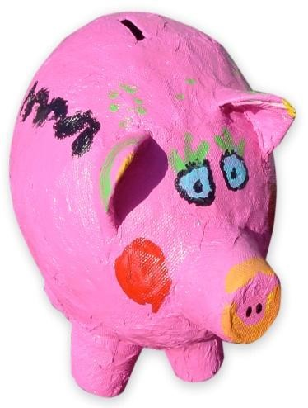 | Itanong sa mga bata kung natatandaan pa nila ang mga hakbang pansayaw ng  Cariñosa mula Pigura I hanggang IV. Itanong din kung nagsanay sila sa mga nasabing hakbang ng sayaw. | Ano ano ang mga paraan upang malunasan natin ang mga sugat at pagdugo ng ilong?
- Paghahabi sa layunin ng aralin | (Pagpaparinig ng awiting “Leron, Leron,Sinta”) Ano ang nilalaman ng awitin?  Paano ito inaawit? | Pagpapakita ng mga larawan ng mga halimbawa ng ginawang papier-mache.  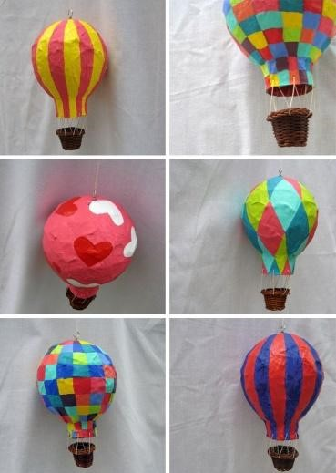  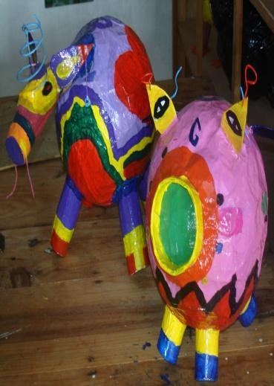  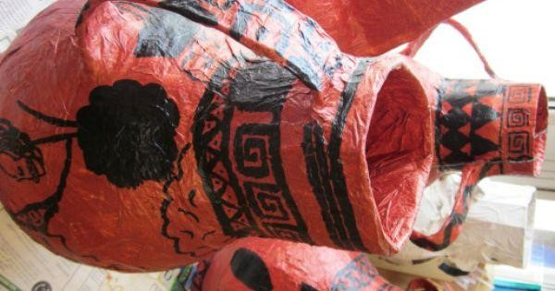  - Ano ano ang mga nasa larawan?  - Paano binuo ang mga likhang-sining na ito?  - Ano ano ang mga kagamitan na ginamit sa pagbuo ng mga likhang-sining na ito? | 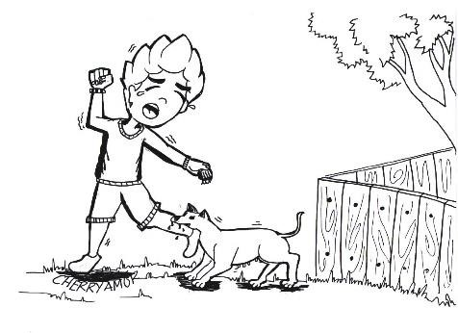  Papatayuin ang mga mag-aaral. Pabubunutin ng guro ang bawat bata ng pangalan ng kanilang makakapareha sa pagsasayaw. Bawat magkapareha ay  isasagawa ang itatakdang hakbang pansayaw ng Cariñosa.  Magsasama-sama ang mga magkakapareha na magkakatulad ang hakbang pansayaw na isasagawa (Pigura I – IV) | Pagmasdan ang mga sumusunod na larawan.  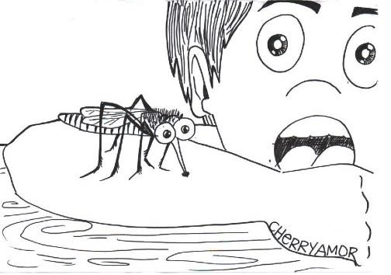  Ano ang nangyari sa bata sa unang larawan? sa ikalawang larawan  Sino sa inyo ang nakaranas na ng ganitong sitwasyon?  Ano ang iyong ginawa?
- Pag-uugnay ng mga halimbawa sa bagong aralin | (Pagpapakita ng tsart ng awiting “Leron, Leron, Sinta” at “Aco Kini Si Anggi”)  Ang “partner songs” ay dalawang awit na maaaring awitin nang magkakasabay. Maaaring gawing “partner songs” ang dalawang awit kung tumutugon sila sa mga sumusunod na katangian:  - Magkatulad ang palakumpasan  - Magkatulad ang tunugan  - Magkatulad ang bilang ng mga sukat  - Magkatulad ang akordeng bumubuo sa dalawang awit  Ang dalawang awit na maaaring gawing “partner songs” ay ang “Leron, Leron, Sinta” at “AcoKini Si Anggi”. | Magpanood ng video na nagpapakita ng paggawa ng paper mache jar.Sagutin ang mga sumusunod na tanong.  Ano anong mga kagamitan ang ginamit sa paggawa ng papier- mache jar?  Bakit pinagaganda ang papier-mache jar?  Paano mapakikinabangan ang ginawang likhang-sining?  Sa araling ito ay gagawa tayo 3-dimensyong papier-mache jar. Lilinangin natin ang inyong mga kasanayan sa paggawa ng papier mache gayundin ang inyong pagiging malikhain. |  | Panoorin nang mabuti ang mga pamamaraan upang malunasan ang kagat ng mga hayop at mga insekto.  First Aid for Insect Bites (https://www.youtube.com/watch?v=brmaBdbMxdA)  First Aid for animal Bites  (https://www.youtube.com/results?search_query=first+aid+for+animal+bites)
- Pagtatalakay ng bagong konsepto at paglalahad ng bagong kasanayan #1 | Ano ang pamagat ng dalawang awitin?  (“Leron, Leron, Sinta” at “ Aco Kini Si Anggi”)  Ano ang time signature ng dalawang awit? (Ang time signature ng dalawang awit ay  Ano naman ang kanilang key signature? (Ang kanilang key signature ay G Mayor)  Ilang sukat ang bumubuo sa dalawang awit? (Ito ay binubuo ng tig-labing anim na sukat.)  Habang inaawit nang magkasabay ang dalawang awitin, ano ang nalilikha nito? (Ito ay nakakalikha ng magandang armonya.) | Ang mga lumang papel, magasin at dyaryo na hindi na ginagamit ay maaari pang mapakinabangan. Maaari itong gamitin sa paggawa ng papier-mache jar.  (Tingnan sa LM Gawin). | Ipakitang-turo ang mga hakbang pansayaw ng Cariñosa mula naman sa Pigura V hanggang IX. (tingnan ang Annex A). | Ano ano ang mga karaniwang mga aksidente ang tinalakay sa mga video na inyong pinanood?  Bakit kailangang lunasan kaagaad ang mga taong nakakagat ng aso? ahas?  Paano masasabi na nasa delikado nang kalagayan ang pasyente?  Ano ano ang dapat nating gawing panlunas upangn maiwasan ito?  Paano naman natin malalaman na nakagat ng insekto ang isang indibidwal?  Ano ano ang mga pangunahing lunas para dito?
- Pagtatalakay ng bagong konsepto at paglalahad ng bagong kasanayan #2 |  |  |  | Panuto: Sundin nang buong husay ang mga gawaing nakaatas sa inyong pangkat na mapipili.  I-draw - Gumuhit ng mga paraan upang madaling malunasan ang nakagat ng hayop.  I-sing - Bumuo ng awitin na nagpapahayag ng kahalagahan ng kaalaman ng pangunang lunas sa nakagat ng hayop at insekto.  I-write- Bumuo ng limang “DO’s” o paraan upang madaling malunasan ang mga nakagat ng insekto.  I-act- Bumuo ng maikling komersyal na nagpapakita ng paunang lunas sa nakagat ng hayop at nakagat ng insekto.
- Paglinang sa Kabihasaan  (Tungo sa Formative Assessment) | Pangkatang Gawain  Pangkat 1 – Pag-awit ng mga bata ng “Leron, Leron, Sinta” kasabay ang angkop na kilos o galaw ng katawan  Pangkat 2 – Pag-awit ng “Aco Kini Si Anggi”  Pangkat 3-4 – Aawitin nang sabayang “Leron, Leron, Sinta” at “Aco Kini Si Anggi” | Sagutin ang mga sumusunod na katanungan.  Ano anong mga elemento ng sining ang maaring gamitin upang mapaganda ang papier-mache jar?  Paano gagamitin ang kulay, hugis at balance upang mapaganda ang likhang sining?  Paano mapapakinabangan ang nagawang likhang sining? | - Ipasanay ang mga hakbang pansayaw Pigura V – IX.  - Ipaunawa ang mga pagpapahalaga na makukuha sa katutubong sayaw na Cariñosa tulad ng masiglang pakikilahok at pagiging maingat. | Panuto: Isulat ang tama kung wasto ang ipinapahayag sa pangungusap at kung mali isulat sa tapat nito ang karapat dapat na lunas.  Sumangguni sa TG.
- Paglalapat ng aralin sa pang-araw-araw na buhay | Pag-awit ng mga bata ng “partner songs”  Pangkat 1-2- “ Leron,Leron,Sinta”  Pangkat 3-4- “Aco Kini Si Anggi” | Maraming lumang papel sa bahay si Ronie. Naisip niyang ipagbili ito subalit naisip niya na maaari itong gamitin sa paggawa ng papier mache. Bukod sa nakagawa ng likhang-sining si Ronie, ano pa ang kabutihang dulot ng kanyang ginawa? | Isagawa ang mga hakbang pansayaw ng Cariñosa mula Pigura 5 hanggang 9.  Tiyaking kabisado ng mga bata ang mga hakbang upang maisagawa nang  wasto ang pagsayaw ng Cariñosa.
- Paglalahat ng Aralin | Paano inaawit ang partner songs? | Ang papier-mache ay isang uri ng gawaing sining na binubuo sa pamamagitan ng pinagdikit-dikit na mga maliliit na piraso ng papel. Ito ay may tatlong dimensiyon sapagkat ito ay may taas, lapad, luwang, at karaniwang nakatatayo. | Bakit kinakailangang maging maingat sa pagsasagawa ng mga kasanayang pansayaw sa Cariñosa?  Ano anong mga pagpapahalaga ang matututunan mo sa pagsasayaw ng Cariñosa? | Paano natin lulunasan ang kagat ng mga hayop?  Paano naman natin lulunasan ang kagat ng insekto?
- Pagtataya ng Aralin | Gamitin ang rubric sa TG sa pagamarka ng performance ng mga bata. | Ipaskil ang mga papier-mache jar na nilikha ng mga mag-aaral. | Self-Assessment Rating ng mga bata batay sa rubrics sa TG.
- Karagdagang gawain para sa takdang-aralin at remediation | Maghanap ng mga awiting maaaring gamitin sa partner songs. | Dalahin ang sumusunod na kagamitan para sa susunod na gawain.  1.makulay na papel o magasin  2.gunting  3.pandikit  4.tali | Pagsanayang muli ang mga hakbang pansayaw na hindi lubos na maisagawa sa aralin. | - Paano natin bibigyan ng pangunang lunas ang mga pasyenteng nakagat ng  a. hayop?  b. insekto?  - Ano ang kadalasan mong ginagawa kapag ikaw ay napapaso?
Mga Tala
Pagninilay
- Bilang ng mag-aaral na nakakuha ng 80% sa pagtataya
- Bilang ng mag-aaral na nangangailangan ng iba pang gawain para sa remediation
- Nakatulong ba ang remedial? Bilang ng mag-aaral na nakaunawa sa aralin
- Bilang ng mga mag-aaral na magpapatuloy sa remediation
- Alin sa mga istratehiyang pagtuturo nakatulong ng lubos? Paano ito nakatulong?
- Anong suliranin ang aking naranasan na solusyunan sa tulong ng aking punungguro at superbisor?
- Anong kagamitang panturo ang aking nadibuho na nais kong ibahagi sa mga kapwa ko guro?

